BAĞLAYICI TARİFE BİLGİLERİ
Fasıl 48
Kağıt ve karton; kağıt hamurundan, kağıttan veya kartondan eşya
Gümrük Koçu - Ufuk Çetintaş · 21 Ekim 2026
Bu dosya, Türkiye'de verilmiş ve Fasıl 48 kapsamındaki GTİP'lerde sınıflandırılmış 61 bağlayıcı tarife bilgisini (BTB) içerir; bunların 9 tanesi yürürlüktedir. Kayıtlar GTİP sırasına göre dizilmiş ve 4 haneli pozisyonlara göre gruplanmıştır. Kaynak: mevzuat.net, Türkçe Bağlayıcı Tarife Bilgileri (21 Ekim 2026 itibarıyla).
Pozisyon | BTB sayısı | Yürürlükte
48.02 | 4 | 0
48.04 | 3 | 0
48.05 | 7 | 0
48.11 | 2 | 0
48.18 | 7 | 0
48.19 | 14 | 2
48.20 | 13 | 5
48.21 | 2 | 0
48.23 | 9 | 2

Pozisyon 48.02 (4 BTB)
 | 4802.56.10.90.00 TR060152  Yürürlükte değil · Başlangıç: 28.03.2006 · Bitiş: 31.12.2006  Eşya: Sıvanmamış ve kuşe edilmemiş, elyafı mekanik işlemle veya kimyasal-mekanik işlemle elde edilmeyen, 210x297 mm (A4) boyutunda, m² ağırlığı 120 gr olan kağıt  Gerekçe: Genel Yorum Kuralları (1) ve (6). GTC İzahnamesi 48.02tarife pozisyonu açıklama notları.

 | 4802.56.90.90.19 TR060150  Yürürlükte değil · Başlangıç: 28.03.2006 · Bitiş: 31.12.2006  Eşya: Sıvanmamış ve kuşe edilmemiş, elyafı mekanik işlemle veya kimyasal-mekanik işlemle elde edilmeyen, 420x297 mm (A3) boyutunda, m² ağırlığı 120 gr olan kağıt  Gerekçe: Genel Yorum Kuralları (1) ve (6). GTC İzahnamesi 48.02tarife pozisyonu açıklama notları.

 | 4802.58.90.90.00 TR060149  Yürürlükte değil · Başlangıç: 28.03.2006 · Bitiş: 31.12.2006  Eşya: Sıvanmamış ve kuşe edilmemiş, elyafı mekanik işlemle veya kimyasal-mekanik işlemle elde edilmeyen, 210x297 mm (A4) boyutunda, m² ağırlığı 200 gr olan kağıt  Gerekçe: Genel Yorum Kuralları (1) ve (6). GTC İzahnamesi 48.02tarife pozisyonu açıklama notları.

 | 4802.58.90.90.00 TR060151  Yürürlükte değil · Başlangıç: 28.03.2006 · Bitiş: 31.12.2006  Eşya: Sıvanmamış ve kuşe edilmemiş, elyafı mekanik işlemle veya kimyasal-mekanik işlemle elde edilmeyen, 420x297 mm (A3) boyutunda, m² ağırlığı 160 gr olan kağıt  Gerekçe: Genel Yorum Kuralları (1) ve (6). GTC İzahnamesi 48.02 tarife pozisyonu açıklama notları.

Pozisyon 48.04 (3 BTB)
Resim yok | 4804.11.15.20.00 TR050183  Yürürlükte değil · Başlangıç: 09.06.2005 · Bitiş: 09.06.2011  Eşya: Laminat yapımında kullanılan beyazlatılmamış kraftlayner kartonu.  Gerekçe: GYK 1 ve 6 Gümrük Tarife Cetveli İzahnamesi 48.04 Tarife Pozisyonu Açıklama Notları

 | 4804.21.10.00.00 TR040320  Yürürlükte değil · Başlangıç: 11.08.2004 · Bitiş: 11.08.2010  Eşya: Toplam lif miktarının ağırlık itibarıyla en az %80'i kimyasal sülfat veya soda işlemleri ile elde edilen kozalaklı ağaç liflerinden mamul, beyazlatılmamış torba imali için birinci elyaf (kraft) kağıdı.  Gerekçe: Genel Yorum Kuralları (1) ve (6). Gümrük Tarife Cetveli İzahnamesi 48.04 tarife pozisyonu açıklama notları.

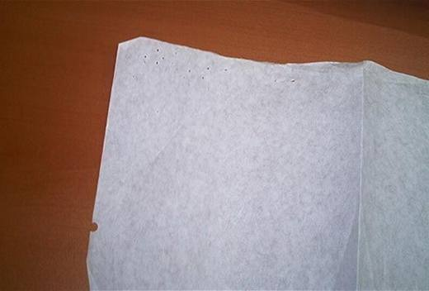 | 4804.29.10.00.00 TR040253  Yürürlükte değil · Başlangıç: 14.07.2004 · Bitiş: 14.07.2010  Eşya: Torba imalinde kullanılan, metrekare ağırlığı 70 gr olan, toplam lif miktarının ağırlık itibariyle en az %80i kimyasal soda veya sülfat işlemleri ile elde edilen kozalaklı ağaç liflerinden olan kraft kağıdı.  Gerekçe: -Genel Yorum Kuralları (1) ve (6). -TGTC 48 inci fasıl alt pozisyon notları. -Gümrük Tarife Cetveli İzahnamesi 48.04 tarife pozisyonu açıklama notları.

Pozisyon 48.05 (7 BTB)
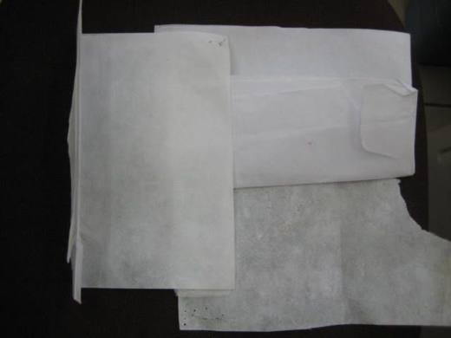 | 4805.40.00.10.00 TR000000080080  Yürürlükte değil · Başlangıç: 12.06.2008 · Bitiş: 11.06.2014  Eşya: 90cm x 500m boyutunda, rulo halinde filtre kağıdı  Gerekçe: Genel Yorum Kuralları (1) ve (6). Gümrük Tarife Cetveli İzahnamesi 48.05 tarife pozisyonu açıklama notları.

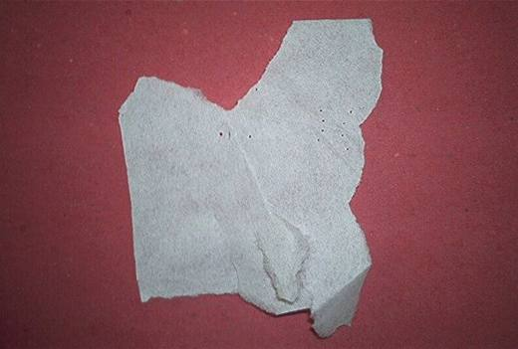 | 4805.40.00.10.00 TR050101  Yürürlükte değil · Başlangıç: 29.03.2005 · Bitiş: 29.03.2011  Eşya: 90 cm eninde, m² ağırlığı 80 gr olan filtre kağıdı.  Gerekçe: Genel Yorum Kuralları (1) ve (6). Gümrük Tarife Cetveli İzahnamesi 48.05 tarife pozisyonu açıklama notları.

Resim yok | 4805.91.00.13.00 TR050185  Yürürlükte değil · Başlangıç: 09.06.2005 · Bitiş: 09.06.2011  Eşya: Parke üretiminde koruyucu tabaka olarak kullanılan suya dayanıklı kuşe edilmemiş beyaz kağıt.  Gerekçe: GYK 1 ve 6 Gümrük Tarife Cetveli İzahnamesi 48.05 Tarife Pozisyonu Açıklama Notları

Resim yok | 4805.91.00.13.00 TR050186  Yürürlükte değil · Başlangıç: 09.06.2005 · Bitiş: 09.06.2011  Eşya: Desen kağıdı yapımında kullanılan beyazlatılmamış ve kuşe edilmemiş kağıt  Gerekçe: GYK 1 ve 6 Gümrük Tarife Cetveli İzahnamesi 48.05 Tarife Pozisyonu Açıklama Notları

Resim yok | 4805.91.00.13.00 TR050189  Yürürlükte değil · Başlangıç: 09.06.2005 · Bitiş: 09.06.2011  Eşya: Laminat üretiminde koruyucu tabaka olarak kullanılan kuşe edilmemiş beyaz kağıt.  Gerekçe: GYK 1 ve 6 Gümrük Tarife Cetveli İzahnamesi 48.05 Tarife Pozisyonu Açıklama Notları

Resim yok | 4805.91.00.13.00 TR050190  Yürürlükte değil · Başlangıç: 09.06.2005 · Bitiş: 09.06.2011  Eşya: parke üretiminde kullanılan beyazlatılmamış ve kuşe edilmemiş kağıt.  Gerekçe: GYK 1 ve 6 Gümrük Tarife Cetveli İzahnamesi 48.05 Tarife Pozisyonu Açıklama Notları

Resim yok | 4805.92.00.20.00 TR050188  Yürürlükte değil · Başlangıç: 09.06.2005 · Bitiş: 09.06.2011  Eşya: Mobilyaların kenar bandı yapımında kullanılan karton  Gerekçe: GYK 1 ve 6 Gümrük Tarife Cetveli İzahnamesi 48.05 Tarife Pozisyonu Açıklama Notları

Pozisyon 48.11 (2 BTB)
Resim yok | 4811.90.00.90.00 TR050187  Yürürlükte değil · Başlangıç: 09.06.2005 · Bitiş: 09.06.2011  Eşya: Laminat yapımında kullanılan bir yüzü ahşap desenli kağıt  Gerekçe: GYK 1 ve 6 Gümrük Tarife Cetveli İzahnamesi 48.11 Tarife Pozisyonu Açıklama Notları

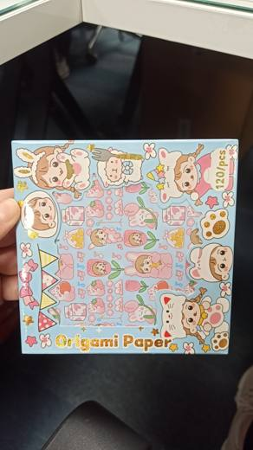 | 4811.90.00.90.00 TR340000240165  Yürürlükte değil · Başlangıç: 29.08.2024 · Bitiş: 31.12.2024  Eşya: (XSD23-051) MODEL NUMARALI, DİKDÖRTGEN (KARE DAHİL) TABAKALAR HALİNDE BAŞKA ŞEKİLDE KESİLMEMİŞ, 12X12CM BOYUTLARINDA KARE ŞEKLİNDE, 120 ADET PERAKENDE SATILACAK AMBALAJ İÇERİSİNDE, ÜZERİNDE YAZI VE FİGÜRLER BULUNAN, ANALİZ RAPORUNA GÖRE, YÜZEYİ DEKORE EDİLMİŞ, 65G/M2 AĞIRLIĞINDA, TOPLAM LİF MİKTARININ EN AZ %80’İ KİMYASAL SÜLFAT VEYA SODA İŞLEMLERİ İLE ELDE EDİLEN GENİŞ YAPRAKLI AĞAÇ LİFLERİNDEN OLAN KRAFT KAĞITTAN MAMUL, ÜZERİNDE VE İÇERİĞİNDE HERHANGİ BİR YAPIŞKAN ÖZELLİĞİ BULUNMAYAN, ORİGAMİ KAĞIDI TİCARİ TANIMLI EŞYA  Gerekçe: GENEL YORUM KURALLARININ 1 VE 6’NCI MADDELERİ, GÜMRÜK TARİFE CETVELİ İZAHNAMESİ 48.11 TARİFE POZİSYONU AÇIKLAMA NOTLARI İSTANBUL LABORATUVAR MÜDÜRLÜĞÜNCE TANZİM EDİLMİŞ 3424BTB1090/27.05.2024 SAYI TARİHLİ ANALİZ RAPORU

Pozisyon 48.18 (7 BTB)
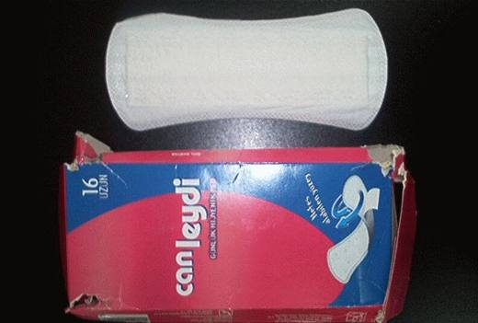 | 4818.40.19.00.00 TR060307  Yürürlükte değil · Başlangıç: 19.06.2006 · Bitiş: 31.12.2011  Eşya: Bir paket içerisinde 16 adet bulunan, günlük kullanım için hijyenik ped  Gerekçe: Genel Yorum Kuralları (1) ve (6). GTC İzahnamesi 48.18 tarife pozisyonu açıklama notları

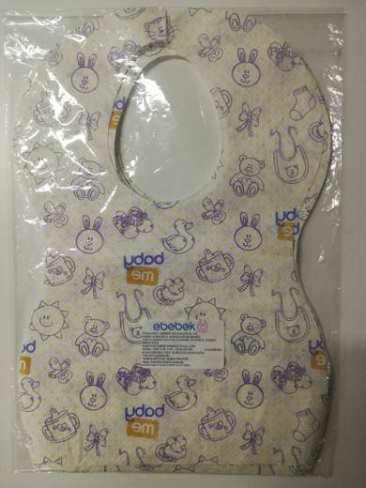 | 4818.50.00.00.00 TR410000200005  Yürürlükte değil · Başlangıç: 11.02.2020 · Bitiş: 10.02.2026  Eşya: %100 KAĞITTAN MAMÜL TEK KULLANIMLIK BEBEK MAMA ÖNLÜĞÜ  Gerekçe: Kocaeli Laboratuvar Müdürlüğünün 24.12.2019/4119BTB0158 tarih/sayılı raporu, Bursa Laboratuvar Müdürlüğünün 27.01.2020/1620BTB0011 tarih/sayılı raporu, tarife cetveli genel yorum kuralları (1), (6), (3-b) ve Gümrük Tarife Cetveli İzahnamesi 48. Fasıl 2. notu (g) bendi doğrultusunda eşya her ne kadar %100 kağıttan beyan edilse de yapılan analizler sonucunda ağırlığının %35'inin polimer, kalınlığının ise yarıdan fazlasının kağıt olması nedeni ile anılan mevzuat hükümleri uyarınca 481850000000 GTİP' inde değerlendirilmiştir.

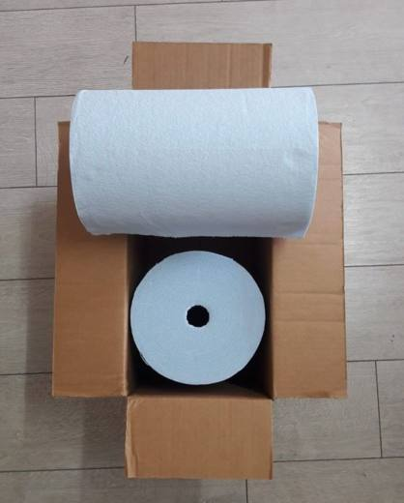 | 4818.90.90.11.00 TR330000190007  Yürürlükte değil · Başlangıç: 25.06.2019 · Bitiş: 31.12.2021  Eşya: PIG PR40 ÇOK AMAÇLI MENDİL: Yağları, yağ gidericileri ve diğer sıvıları hızlıca emmek üzere yapılmış rulo halinde, mavi, 30cmE x 17cmB ebatlarında koparılabilen (aynı kutu içinde 415 mendilli 2 rulo)mendildir. Kâğıt liflerinden mamul olup çok katlıdır.  Gerekçe: Genel yorum kuralları 1 ve 6 maddeleri , b. Türk Gümrük Tarife Cetvelinin Türk Gümrük Tarife Cetvelinin 4818 tarife pozisyonu açıklama notları. c. Mersin Laboratuvar Müdürlüğünce düzenlenen 14.06.2019 tarih 3319BTB0222 sayılı rapor

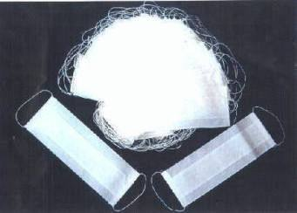 | 4818.90.90.90.00 TR020015  Yürürlükte değil · Başlangıç: 04.02.2002 · Bitiş: 03.02.2008  Eşya: KAĞIT MASKE Beyaz ince kağıttan mamul, çift katlı, 7 cm x 20 cm ebadında, yüze takıldığında açılarak genişlemesini sağlayan iki pilesi ve sağ ve sol kenarında kulağa takılabilmesi için lastik bulunan yüz maskesi. Kenarlardaki lastikler maskenin kenarları içe katlanıp dikilerek tutturulmuştur.  Gerekçe: Genel Yorum Kuralı 1 ve 6

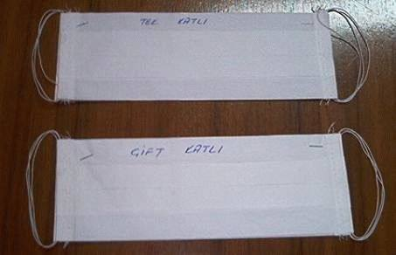 | 4818.90.90.90.00 TR020035  Yürürlükte değil · Başlangıç: 27.03.2002 · Bitiş: 26.03.2008  Eşya: Beyaz ince kağıttan tek veya çift katlı, 7 cm x 20 cm ebadında, yüze takıldığında açılarak genişlemesini sağlayan iki pilesi ve sağ ve sol kenarlarında kulağa takılabilmesi için lastik bulunan yüz maskesi. Kenarlarındaki lastikler maskenin kenarları içe katlanıp dikilerek tutturulmuştur. Bir defalık kullanıma mahsustur.  Gerekçe: Genel Yorum Kuralları 1 ve 6

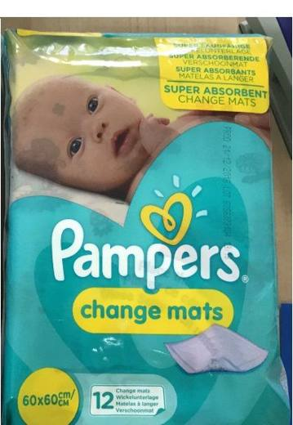 | 4818.90.90.90.00 TR410000170008  Yürürlükte değil · Başlangıç: 19.06.2017 · Bitiş: 31.12.2021  Eşya: CHANGE MAT: Bebek altı değiştirirken kullanılan yüzeyi korumaya yarayan sıvı geçirmez örtüdür. 60x60 genişliğindedir.  Gerekçe: İSTANBUL GÜM. LAB. MÜDÜRLÜĞÜNÜN 3417BTB0489/07.06.2017 SAYI TARİHLİ ANALİZ RAPORU VE G.T.C İZAHNAMESİ 9619 VE 4818 POZİSYONLARI AÇIKLAMALARINA İSTİNADEN

 | 4818.90.90.90.00 TR410000170009  Yürürlükte değil · Başlangıç: 19.06.2017 · Bitiş: 31.12.2021  Eşya: BED MAT: BEBEKLERİN VE ÇOCUKLARIN UYURKEN KULLANDIĞI SIVI GEÇİRMEZ YATAK KORUMA ÖRTÜSÜDÜR. 90X80 CM GENİŞLİĞİNDEDİR.  Gerekçe: İSTANBUL GÜM. LAB. MÜDÜRLÜĞÜNÜN 07.06.2017 TARİHLİ 3417BTB0490 SAYILI ANALİZ RAPORU VE G.T.C. İZAHNAMESİ 9619 VE 4818 POZİSYONLARINA İSTİNADEN

Pozisyon 48.19 (14 BTB)
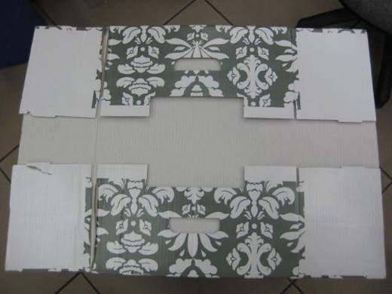 | 4819.10.00.00.00 TR080116  Yürürlükte değil · Başlangıç: 07.04.2008 · Bitiş: 06.04.2014  Eşya: 55x43x18 cm boyutunda, şeffaf vernikle kaplanmış oluklu kartondan mamul, düz halde(nihai şeklini almamış) 2 adet kapaklı kutu  Gerekçe: Genel Yorum kuralları (1) ve (6) Gümrük Tarife Cetveli İzahnamesi 48.19 tarife pozisyonu açıklama notları

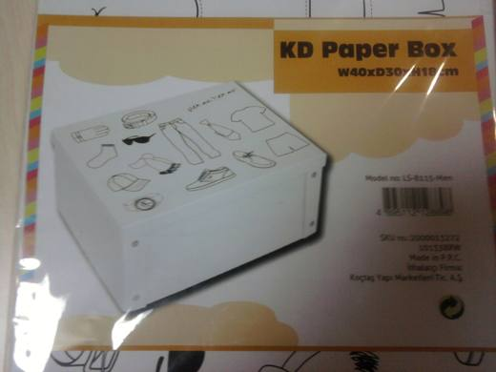 | 4819.20.00.00.19 TR340000110018  Yürürlükte değil · Başlangıç: 24.03.2011 · Bitiş: 23.03.2017  Eşya: 2000013272-LS-8115(MEN'S GOODS STORAGE BOX).40x30x18cm EBADINDA, TAMAMEN KARTONDAN MAMUL KAPAKLI KUTU.KAPAK ÜZERİNDE KEMER, ELDİVEN, ŞAPKA, AYAKKABI, PANTOLON GİBİ GİYİM EŞYASI RESİMLERİ OLAN, KENARLARINDA ÇIT ÇIT İLE AÇILIP KAPANABİLEN KARTONDAN KUTU.KARTONUN m2 AĞIRLIĞI 1500 GRAMDIR.  Gerekçe: GENEL YORUM KURALLARI(1)VE(6)48.19 TARİFE POZİSYONU AÇIKLAMA NOTLARI.24 SAYI 01.03.2011 TARİHLİ İSTANBUL GÜMRÜK BÖLGE LABORATUVAR MÜDÜRLÜĞÜ RAPORU.

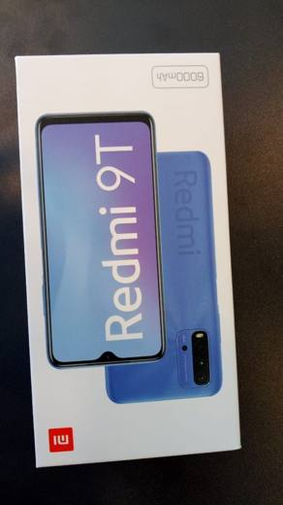 | 4819.20.00.00.19 TR340000210281  Yürürlükte · Başlangıç: 11.11.2021  Eşya: KAPALI HALDE 8,4CM X 5,5 CM X 17CM ÖLÇÜLERİNDE BELLİ BİR MARKA MODEL CEP TELEFONU VE ONA AİT APARATLARIN KUTU İÇİNE YERLEŞMESİ VE SABİT KALMASI İÇİN DİZAYN EDİLMİŞ BASKILI KARTON KUTUDUR. KUTU 950 G/M2 AĞIRLIĞINDA CEP TELEFONU VE AKSESUARLARIN YERLEŞMESİ İÇİN YERİNE GÖRE ŞEKİL VERİLMİŞ 3 KARTON PARÇA VE ALT ÜST KAPAKTAN OLUŞMAKTADIR.  Gerekçe: GENEL YORUM KURALLARI (1) VE (6), 4819 TARİFE POZİSYONU AÇIKLAMA NOTLARI. İSTANBUL LABORATUVAR MÜDÜRLÜĞÜNÜN 22.10.2021/3421BTB1349 TARİH/SAYILI ANALİZ RAPORU.

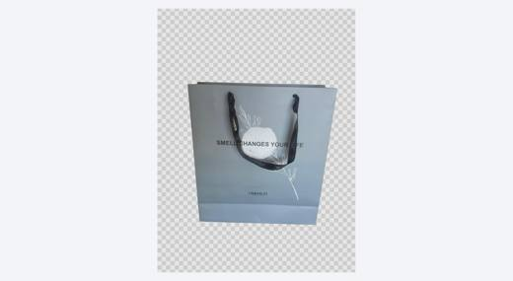 | 4819.40.00.19.00 TR330000260015  Yürürlükte · Başlangıç: 11.06.2026  Eşya: KARTON TORBA: Finmanlife marka, banyo setinin yerleştirildiği kutuyu taşımak amacıyla tasarlanmış karton taşıma torbası.  Gerekçe: a. Genel yorum kuralları (1), ve (6) maddeleri. b. Türk Gümrük Tarife Cetvelinin 4819 Tarife Pozisyonu Açıklama Notları.

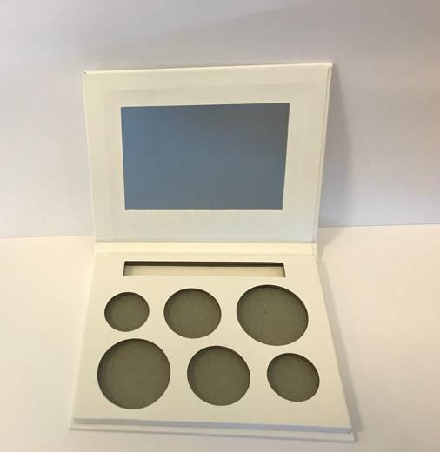 | 4819.50.00.10.00 TR340000200081  Yürürlükte değil · Başlangıç: 18.03.2020 · Bitiş: 17.03.2026  Eşya: PURE PASSION PALETTE-ITEM NO:-20-02724 EŞYA, KAT KAT TERTİPLENMİŞ KARTONDAN MAMUL, KAPAKLI, İÇ KISMI MAKYAJ MALZEMESİ VE FIRÇA YERLEŞTİRMEK İÇİN HAZIRLANMIŞ, KAPAK İÇİNDE AYNASI OLAN EŞYADIR.  Gerekçe: GENEL YORUM KURALLARI (1) VE (6) 48.19 TARİFE POZİSYONU AÇIKLAMA NOTLARI.İSTANBUL LABORATUVAR MÜDÜRLÜĞÜNÜN 18.02.2020/3420BTB0184 SAILI ANALİZ RAPORU. GÜMRÜKLER GENEL MÜDÜRLÜĞÜNÜN 02.07.2019/45612913 TARİH/SAYILI YAZILARI.

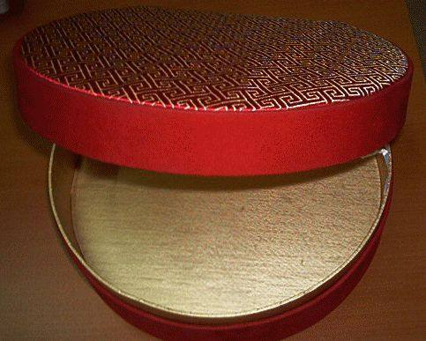 | 4819.50.00.90.00 TR050456  Yürürlükte değil · Başlangıç: 30.11.2005 · Bitiş: 30.11.2011  Eşya: Mensucatla kaplanmış, hediyelik çikolata yerleştirmek üzere kartondan imal edilmiş kutu.  Gerekçe: Genel Yorum Kuralları (1) ve (6). Gümrük Tarife Cetveli İzahnamesi 48.19 tarife pozisyonu açıklama notları.

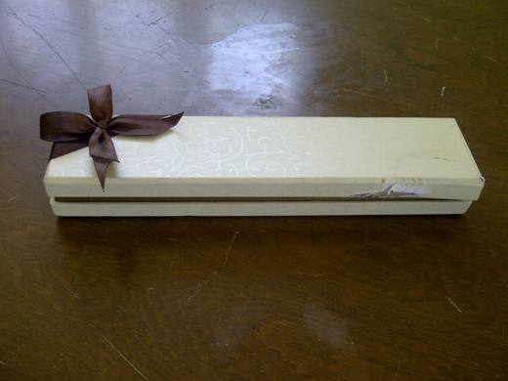 | 4819.60.00.10.00 TR340000120180  Yürürlükte değil · Başlangıç: 05.07.2012 · Bitiş: 04.07.2018  Eşya: KCR-07 KODLU KREM RENKLİ 22x4.5x2.5 EBATLARINDA ÜZERİ DEKORATİF KAĞIT İLE KAPLI VE ÜST LISMINDA KAHVE RENKLİ KURDELA İLE FİYONK BULUNAN KUTU  Gerekçe: GENEL YORUM KURALLARI(1)VE(6)48.19 TARİFE POZİSYONU AÇIKLAMA NOTLARI, 205 SAYI 13.06.2012 TARİHLİ İSTANBUL LABORATUVAR MÜDÜRLÜĞÜ RAPORU

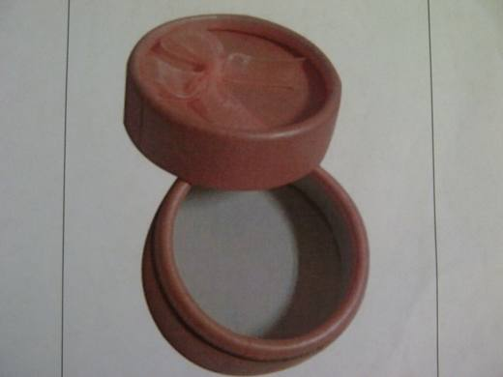 | 4819.60.00.10.00 TR340000120182  Yürürlükte değil · Başlangıç: 05.07.2012 · Bitiş: 04.07.2018  Eşya: CY-01 KODLU PEMBE RENKLİ 5.5cm ÇAPINDA ÜZERİ DEKORATİF KAĞIT KAPLI VE ÜST KISMINDA PEMBE FİYONK BULUNAN,İÇİNE ÇEŞİTLİ MALZEMELER KONULAN KUTU  Gerekçe: GENEL YORUM KURALLARI(1)VE(6)48.19 TARİFE POZİSYONU AÇIKLAMA NOTLARI, 205 SAYI 13.06.2012 TARİHLİ İSTANBUL LABORATUVAR MÜDÜRLÜĞÜ RAPORU

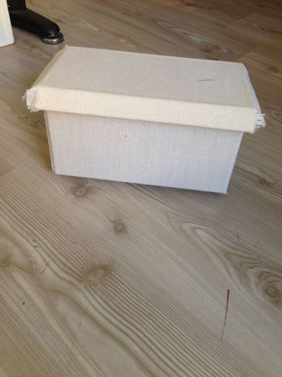 | 4819.60.00.10.00 TR340000130212  Yürürlükte değil · Başlangıç: 02.09.2013 · Bitiş: 01.09.2019  Eşya: 16X29X15 CM EBADINDA DIŞ YÜZÜ DOKUMAYA ELVERİŞLİ BİTKİSEL LİFLERDEN DOKUNMUŞ MENSUCATLA KAPLANMIŞ, KAPAKLI MAHFAZA  Gerekçe: GENEL YORUM KURALLARI (1)VE(6) 48.19 TARİFE POZİSYONU AÇIKLAMA NOTLARI, 26.07.2013 TARİHLİ 261 SAYILI İSTANBUL LABORATUAR MÜDÜRLÜĞÜ RAPORU

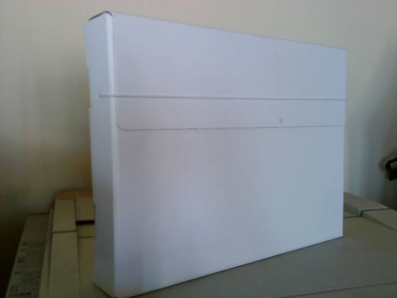 | 4819.60.00.10.00 TR350000100036  Yürürlükte değil · Başlangıç: 28.06.2010 · Bitiş: 27.06.2016  Eşya: MUKAVVA PANO-KAĞIT,AKRİLİK BAZLI BOYALI KASSETT DOSYA  Gerekçe: TARİFENİN YORUMU İLE İLGİLİ GENEL KURALLARIN 1. VE 6.MADDELERİ İLE GÜMRÜK TARİFE CETVELİ İZAHNAMESİNİN 4819 TARİFE POZİSYONU AÇIKLAMA NOTLARINA İSTİNADEN

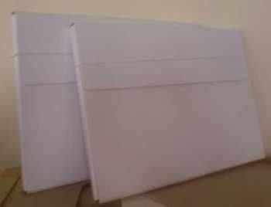 | 4819.60.00.10.00 TR350000100050  Yürürlükte değil · Başlangıç: 26.07.2010 · Bitiş: 25.07.2016  Eşya: MUKAVVA PANO KAĞITTAN MAMUL, AKRİLİK BAZLI BOYA, ŞEFFAF AKRİLİK VERNİKLİ KASSETT DOSYA  Gerekçe: TARİFENİN YORUMU İLE İLGİLİ GENEL KURALLARIN 1. VE 6.MADDELERİ İLE GÜMRÜK TARİFE CETVELİ İZAHNAMESİNİN 4819 TARİFE POZİSYONU AÇIKLAMA NOTLARINA İSTİNADEN

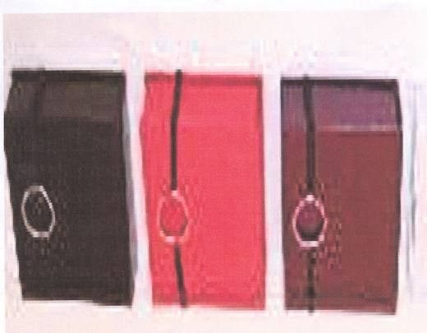 | 4819.60.00.10.00 TR350000100055  Yürürlükte değil · Başlangıç: 05.08.2010 · Bitiş: 04.08.2016  Eşya: KARTON KAĞITTAN MAMUL POLYESTER ÇELİK NİKEL KAPLAMA KAĞIT NOTLUK  Gerekçe: TARİFENİN YORUMU İLE İLGİLİ GENEL KURALLARIN 1. VE 6.MADDELERİ İLE GÜMRÜK TARİFE CETVELİ İZAHNAMESİNİN 4819 TARİFE POZİSYONU AÇIKLAMA NOTLARINA İSTİNADEN

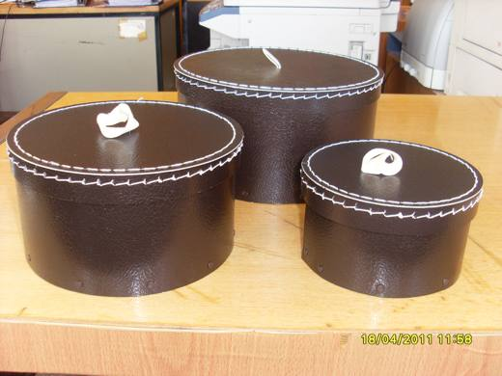 | 4819.60.00.10.00 TR350000110017  Yürürlükte değil · Başlangıç: 18.04.2011 · Bitiş: 17.04.2017  Eşya: Ana malzeme; katmanlı karton kağıt, akrilik bazlı boya,şeffaf akrilik vernik, Kulp/Örme; % 100 pamuk Perçin; çelik, nikel kaplama Boyalı kartondan mamul, kapağında kumaş kulp olan ve silindir şeklinde olan, düzenleyici olarak kullanılan 1 adet; çap 16 cm, yükseklik 9 cm, 1 adet; çap 21 cm yükseklik 11 cm, 1 adet; çap 26 cm, yükseklik 13 cm olan 3 adet kutu. Eşyaları depolamak amacı ile kullanılmaktadır.  Gerekçe: TARİFENİN YORUMU İLE İLGİLİ GENEL KURALLARIN 1 VE 6.MADDELERİ İLE GÜMRÜK TARİFE CETVELİ İZAHNAMESİNİN 4819 TARİFE POZİSYONU AÇIKLAMA NOTLARINA İSTİNADEN.

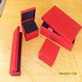 | 4819.60.00.10.00 TR350000110019  Yürürlükte değil · Başlangıç: 18.04.2011 · Bitiş: 17.04.2017  Eşya: Strıkt 4 parça masa seti Ana malzeme; mukavva pano, % 100 pamuk, Perçin; çelik galvanizli (Mukavva karton üzerine pamuktan kumaş kaplanmış masa üzerinde düzenleyici olarak kullanılmaktadır. Bir adet kağıt kutusu, bir adet kalem kutusu ve iki adet not defteri kutusundan oluşmaktadır. Kapak perçin ile gövdeye tutturulmuştur.)  Gerekçe: TARİFENİN YORUMU İLE İLGİLİ GENEL KURALLARIN 1 VE 6.MADDELERİ İLE GÜMRÜK TARİFE CETVELİ İZAHNAMESİNİN 4819 TARİFE POZİSYONU AÇIKLAMA NOTLARINA İSTİNADEN.

Pozisyon 48.20 (13 BTB)
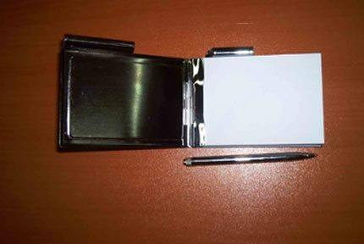 | 4820.10.30.00.00 TR040270  Yürürlükte değil · Başlangıç: 09.07.2004 · Bitiş: 09.07.2010  Eşya: Üzeri krom kaplı demirden mamul muhafaza içinde yer alan not defteri. Muhafazanın yan tarafında mandal işlevi gören muhafaza ile aynı nitelikte bir tükenmez kalem bulunmaktadır.  Gerekçe: Genel Yorum Kuralları (1) ve (6). Gümrük Tarife Cetveli İzahnamesi 48.20 tarife pozisyonu açıklama notları.

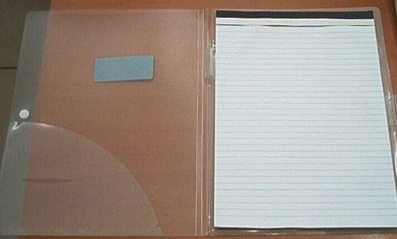 | 4820.10.30.00.00 TR060138  Yürürlükte değil · Başlangıç: 15.03.2006 · Bitiş: 14.03.2012  Eşya: Plastikten mamul bir şeffaf bir kap içine yerleştirilmiş A4 kağıt boyutunda not defteri.  Gerekçe: Genel Yorum Kuralları (1) ve (6). Gümrük Tarife Cetveli İzahnamesi 48.20 tarife pozisyonu açıklama notları.

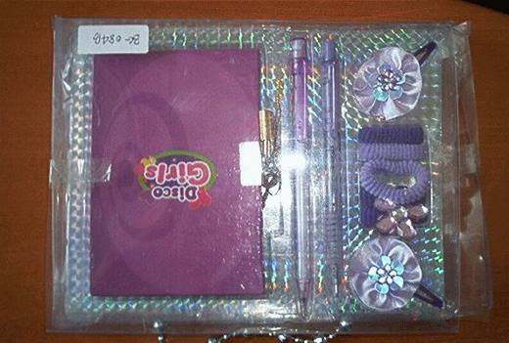 | 4820.10.30.00.00 TR070494  Yürürlükte değil · Başlangıç: 31.07.2007 · Bitiş: 30.07.2013  Eşya: Plastikten mamul bir ambalaj içine yerleştirilmiş, birer adet plastikten mamul sıvı mürekkepli bilyalı tükenmez kalem ve otomatik kurşun kalem, beş adet saç (at kuyruğu) tutucusu, iki adet metal toka ve asma kilitli bir muhafaza içine yerleştirilmiş hatıra defterinden oluşan set halinde eşya. Söz konusu eşya set halindeki eşyaya ilişkin 2002/39 sayılı genelge kapsamındadır.  Gerekçe: Genel Yorum Kuralları (1), (3-b) ve (6). Gümrük Tarife Cetveli İzahnamesi 48.20 tarife pozisyonu Açıklama Notları

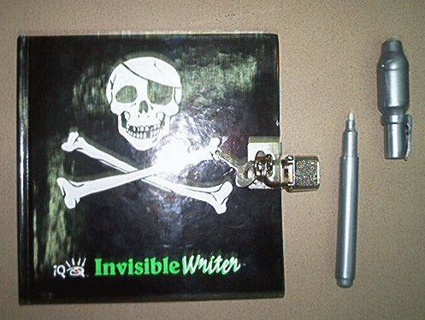 | 4820.10.30.00.00 TR070690  Yürürlükte değil · Başlangıç: 05.10.2007 · Bitiş: 05.10.2013  Eşya: Kenarında kilitli bir sistem bulunan bir not defteri ile Morötesi ışık altında gözüken mürekkeple yazma özelliğine sahip keçe uçlu plastikten mamul kalem ve yazılan yazıyı okumayı sağlayacak, pille çalışan Morötesi ışık veren kapaktan oluşan set halinde eşya. Eşya 2002/39 sayılı Genelge hükümlerine tabidir.  Gerekçe: -Genel Yorum Kuralları (1), 3(b) ve (6). -Gümrük Tarife Cetveli İzahnamesi 48.20 Tarife Pozisyonu Açıklama Notları

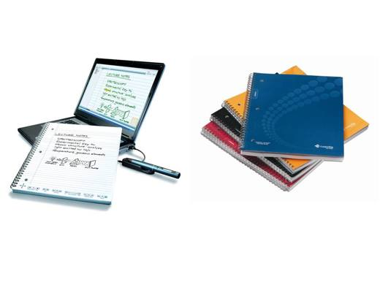 | 4820.10.30.00.00 TR340000090077  Yürürlükte değil · Başlangıç: 15.06.2009 · Bitiş: 14.06.2015  Eşya: 1 ADET ÖZEL KALEM İLE KAMERALI KAYDEDİCİNİN ARKA PLAN MALZEMESİNİ OLUŞTURAN HERTÜRLÜ KALEM İLE YAZI YAZMAYA UYGUN OLAN ÜZERİNDE HİÇBİR ELEKTRİK VEYA ELEKTRONİK SİSTEM, ELEMAN, DEVRE OLMAYAN, SESİ VE DİĞER FENOMENLERİ KAYDETMEYE MAHSUS DİSK, BANT, KATI HAL AYGITI, AKILLI KART BULUNMAYAN 100 YAPRAKLI BASKILI KAĞIT DEFTER.  Gerekçe: GENEL YORUM KURALLARI (1) VE (6) 4820 TARİFE POZİSYONU AÇIKLAMA NOTLARI, 18.05.2009 TARİHLİ İSTANBUL TEKNİK ÜNİVERSİTESİ ELEKTRİK ELEKTRONİK FAKÜLTESİ ELEKTRONİK VE HABERLEŞME MÜHENDİSLİĞİ BÖLÜMÜ RAPORU.

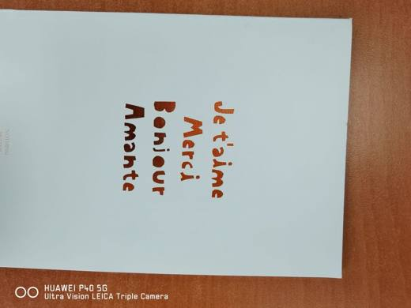 | 4820.10.30.00.00 TR340000230099  Yürürlükte · Başlangıç: 23.05.2023  Eşya: FA540 MODEL SCHOOL SOFT COVER NOTEBOOK TİCARİ İSİMLİ SELÜLOZ LİFLERİNDEN MAMUL, 145 MM GENİŞLİĞİNDE, 210 MM UZUNLUĞUNDA TOPLAM 40 YAPRAKTAN OLUŞAN 0.275 MM KALINLIĞINDA KARTONDAN KAPAĞI OLAN, İLK SAYFASINDA “THİNK PAPER” İFADESİ YER ALAN, TÜM SAYFALARININ SAĞ ÜST KÖŞESİNDE TARİH YAZMAYA MAHSUS DATE İBARESİ BULUNAN, SAYFA YAPISI, ÇİZGİ ARALIKLARI, KAPAK TASARIMI, BOYUTU, TASARIMINDA KULLANILAN GÖRSELLER VE İBARELER İLE ESASEN NOT DEFTERİ, ANI DEFTERİ GİBİ AMAÇLARLA KULLANILMAYA UYGUN ÇİZGİLİ DEFTER.  Gerekçe: GENEL YORUM KURALLARININ 1 VE 6 INCI MADDELERİ, 48.20 TARİFE POZİSYONU AÇIKLAMA NOTLARI, İSTANBUL LABORATUVAR MÜDÜRLÜĞÜNÜN 30.01.2023 TARİH 3422BTB2667 SAYILI ANALİZ RAPORU

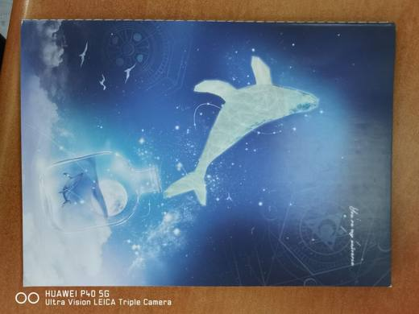 | 4820.10.30.00.00 TR340000230100  Yürürlükte · Başlangıç: 23.05.2023  Eşya: QFB540 MODEL SCHOOL SOFT COVER NOTEBOOK TİCARİ İSİMLİ SELÜLOZ LİFLERİNDEN MAMÜL, 175 MM GENİŞLİĞİNDE, 250 MM UZUNLUĞUNDA TOPLAM 40 YAPRAKTAN OLUŞAN, 0.355 MM KALINLIĞINDA KARTONDAN KAPAĞI OLAN, DIŞ KAPAK YÜZEYİNDE ŞİŞE VE BALIK FİGÜRÜ GİBİ GÖRSELLER, İLE “YOU RE MY UNİVERSE” İFADESİ BULUNAN İLK SAYFASINDA “THİNK PAPER” İFADESİ YER ALAN, TÜM SAYFALARININ SAĞ ÜST KÖŞESİNDE TARİH YAZMAYA MAHSUS DATE İBARESİ BULUNAN, SAYFA YAPISI, ÇİZGİ ARALIKLARI, KAPAK TASARIMI, BOYUTU, TASARIMINDA KULLANILAN GÖRSELLER VE İBARELER İLE ESASEN NOT DEFTERİ, ANI DEFTERİ GİBİ AMAÇLARLA KULLANILMAYA UYGUN ÇİZGİLİ DEFTER.  Gerekçe: GENEL YORUM KURALLARININ 1 VE 6 INCI MADDELERİ, 48.20 TARİFE POZİSYONU AÇIKLAMA NOTLARI, İSTANBUL LABORATUVAR MÜDÜRLÜĞÜNÜN 30.01.2023 TARİH 3422BTB2665 SAYILI ANALİZ RAPORU

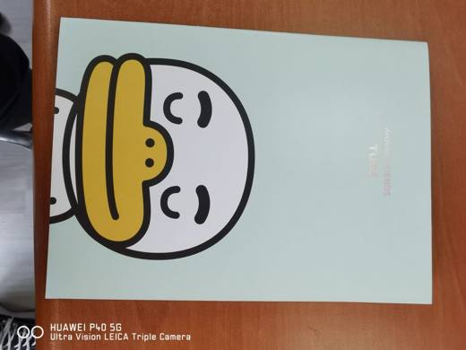 | 4820.10.30.00.00 TR340000230101  Yürürlükte · Başlangıç: 23.05.2023  Eşya: PFB540 MODEL SEWİNG NOTEBOOK B5, 40 SHEETS TİCARİ İSİMLİ SELÜLOZ LİFLERİNDEN MAMUL 175 MM GENİŞLİĞİNDE, 250 MM UZUNLUĞUNDA TOPLAM 40 YAPRAKTAN OLUŞAN, 0.355 MM KALINLIĞINDA KARTONDAN KAPAĞI OLAN, DIŞ KAPAK YÜZEYLERİNDE HAYVAN FİGÜRÜ GÖRSELLERİ İLE “KAKAO FRİENDS” İBARESİ İFADESİ BULUNAN İLK SAYFASINDA “THİNK PAPER” İFADESİ YER ALAN, TÜM SAYFALARININ SAĞ ÜST KÖŞESİNDE TARİH YAZMAYA MAHSUS DATE İBARESİ BULUNAN, SAYFA YAPISI, ÇİZGİ ARALIKLARI, KAPAK TASARIMI, BOYUTU, TASARIMINDA KULLANILAN GÖRSELLER VE İBARELER İLE ESASEN NOT DEFTERİ, ANI DEFTERİ GİBİ AMAÇLARLA KULLANILMAYA UYGUN ÇİZGİLİ DEFTER.  Gerekçe: GENEL YORUM KURALLARININ 1 VE 6 INCI MADDELERİ, 48.20 TARİFE POZİSYONU AÇIKLAMA NOTLARI, İSTANBUL LABORATUVAR MÜDÜRLÜĞÜNÜN 30.01.2023 TARİH 3422BTB2666 SAYILI ANALİZ RAPORU

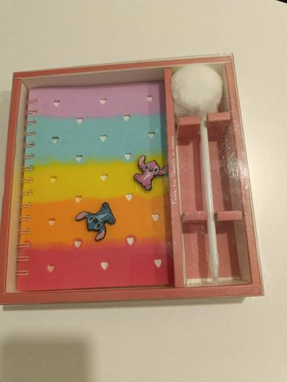 | 4820.10.30.00.00 TR340000250137  Yürürlükte · Başlangıç: 30.07.2025  Eşya: 127A ITEM NUMARALI, KARTON KUTU İÇERİSİNDE AMBALAJLANMIŞ, 14,7 X 20,5 CM EBATINDA SPİRALLİ, PLASTİK KAPAKLI DEFTER VE UCUNDA PONPON SÜS BULUNAN TÜKENMEZ KALEMDEN OLUŞAN GÜNLÜK SETİ” (GÜMRÜKLER GENEL MÜDÜRLÜĞÜNÜN 2011/40 SAYILI GENELGESİ KAPSAMINDA İŞLEM TESİSİ GEREKİR VE SET İÇERİĞİNDE YER ALAN TÜKENMEZ KALEM 9608.10.10.10.00 GTİP’İNDE SINIFLANDIRILAN EŞYADIR)  Gerekçe: Gümrük Tarife Cetveli İzahnamesi 48.20 ve 96.08 Tarife Pozisyonu Açıklama Notları, Genel Yorum Kuralları 1, 3b ve 6, Gümrükler Genel Müdürlüğünün 2011/40 (Set halindeki eşya) ve 2016/6(Eşyanın Set Olarak Sınıflandırılmasına İlişkin Rehber) sayılı Genelgeleri, İstanbul Laboratuvar Müdürlüğünce tanzimli 04.02.2025/3425BTB0292 tarih/sayılı Analiz Raporu, Gümrükler Genel Müdürlüğünün 109670399 sayı ve 27.05.2025 tarihli yazısı

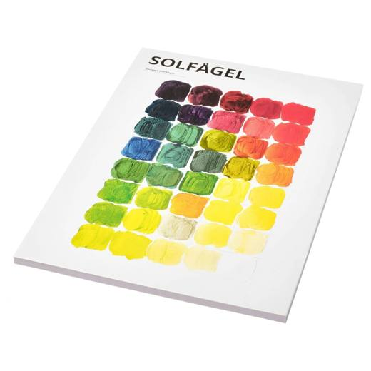 | 4820.10.90.00.19 TR340000250021  Yürürlükte · Başlangıç: 27.01.2025  Eşya: 10544223 ARTİKEL NUMARALI, ANALİZ RAPORUNA GÖRE; 29,6X20,9 CM EBATLARINDA, 347 G/M2 AĞIRLIĞINDA, BİRBİRİNE ÜST KISIMDAN YAPIŞTIRILMIŞ, BEYAZLATILMIŞ, SIVANMAMIŞ/KAPLANMAMIŞ, BİR YÜZÜ HAFİF KABARTILMIŞ, DESENLİ, KOLAY YIRTILABİLEN YAPIDA, ÜZERİNDE ÜRÜNLE İLGİLİ BİLGİLERİN YER ALDIĞI RENKLİ OLARAK BASILMIŞ İKİ TARAFLI KARTON KAPAK ARASINDA DEFTER FORMUNDA 16 ADET YAPRAK KAĞITTAN OLUŞAN, TUVAL BOYAMAK VEYA ÇİZİM YAPILMAK ÜZERE TASARLANMIŞ, SOLFÅGEL TUVAL ÇİZİM DEFTERİ TİCARİ TANIMLI EŞYA  Gerekçe: Genel Yorum Kurallarının 1 ve 6’ncı maddeleri, Gümrük Tarife Cetveli İzahnamesinin 48.11 ve 48.20 Tarife Pozisyonu Açıklama Notları, İstanbul Laboratuvar Müdürlüğü tarafından tanzim edilen 24.12.2024/3424BTB2842 sayı tarihli Analiz Raporu

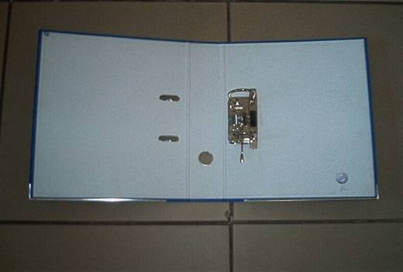 | 4820.30.00.00.00 TR070495  Yürürlükte değil · Başlangıç: 31.07.2007 · Bitiş: 30.07.2013  Eşya: İçerisine A4 boyutunda kağıt dizilmesini sağlayan metal düzenek bulunan, kağıt veya kartondan mamul, dışı yüzü plastik madde ile kaplanmış klasör.  Gerekçe: Genel Yorum Kuralları (1) ve (6). Gümrük Tarife Cetveli İzahnamesi 48.20 tarife pozisyonu Açıklama Notları.

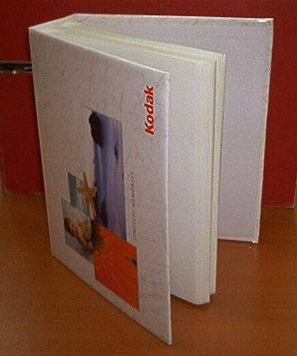 | 4820.50.00.00.00 TR040461  Yürürlükte değil · Başlangıç: 20.12.2004 · Bitiş: ?  Eşya: Kağıt veya kartondan yapılmış, kapak ve arka yüzünde firma (kodak) logosu ve fotoğraflar bulunan, fotoğraf koymak için plastik gözlere sahip fotoğraf albümü.  Gerekçe: -Genel Yorum Kuralları (1) ve (6) -Gümrük Tarife Cetveli İzahnamesi 48.20 tarife pozisyonu Açıklama Notları

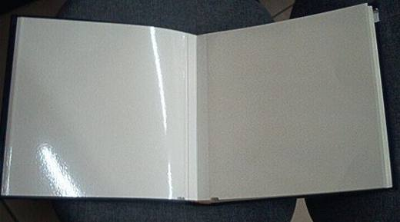 | 4820.50.00.00.00 TR060223  Yürürlükte değil · Başlangıç: 05.05.2006 · Bitiş: 04.05.2012  Eşya: Plastikle kaplanmış karton kapaklı, içinde üzerinde kedinden yapışan plastik koruyuculu kağıttan mamul yaprakları olan fotoğraf albümü.  Gerekçe: Genel Yorum Kuralları (1) ve (6). Gümrük Tarife Cetveli İzahnamesi 48.20 tarife pozisyonu açıklama notları.

Pozisyon 48.21 (2 BTB)
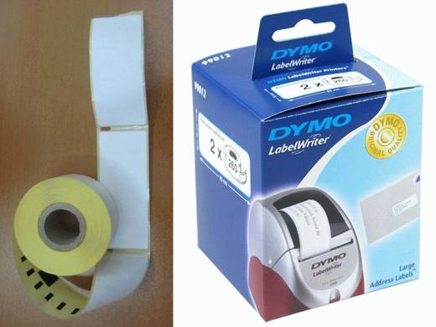 | 4821.90.10.00.00 TR000000080029  Yürürlükte değil · Başlangıç: 14.05.2008 · Bitiş: 13.05.2014  Eşya: Etiketleme makinelerinde kullanılmak üzere imal edilmiş, 89x36 mm boyutlarında beyaz kağıt şeklinde geniş adres etiketi.  Gerekçe: -Genel Yorum Kuralları (1) ve (6). - Gümrük Tarife Cetveli İzahnamesi 48.21 tarife pozisyonu açıklama notları.

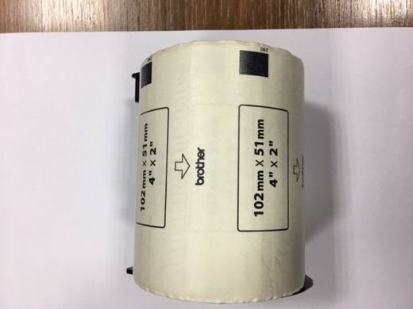 | 4821.90.10.00.00 TR340000170181  Yürürlükte değil · Başlangıç: 30.05.2017 · Bitiş: 29.05.2023  Eşya: 102 mm x 51 mm EBADINDA, RULO HALİNDE KENDİNDEN YAPIŞKANLI KAĞITTAN MAMUL ETİKET, EŞYA KULLANIM YERİNE TAKILABİLMESİ İÇİN PLASTİK BİR APARATA YERLEŞTİRİLMİŞTİR.KAĞIT ETİKET RULOSU.  Gerekçe: GENEL YORUM KURALLARI (1) , (6) VE 3(b) 48.21 TARİFE POZİSYONU AÇIKLAMA NOTLARI. 17.03.2017 TARİHLİ 3417BTB0231 SAYILI İSTANBUL LABORATUVAR MÜDÜRLÜĞÜ RAPORU .

Pozisyon 48.23 (9 BTB)
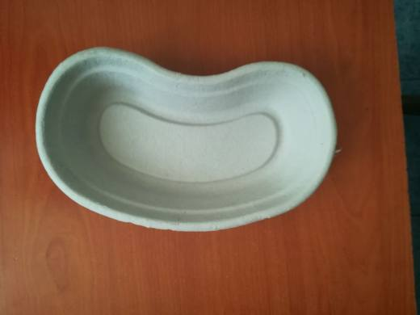 | 4823.70.90.00.00 TR330000170009  Yürürlükte değil · Başlangıç: 07.09.2017 · Bitiş: 06.09.2023  Eşya: GERİ DÖNÜŞÜMLÜ GAZETE KAĞITLARI REÇİNE, GERİ DÖNÜŞÜMLÜ SELÜLOZ LİFLERİ VE DOĞAL MUM İÇERMEKTEDİR. MALZEMELERİN KALIPLANMASI VE PRESLENMESİYLE ÜRETİLİR  Gerekçe: Genel Yorum Kuralları 1 ve 6 mad. 48 fasıl genel açıklama notları, PLPL-WIT-2012-00299 PLPL-WIT-2012-00287 PLPL-WIT-2012-00298 DE21301/11-1 AB BTB veri tabanında bulunan BTB ler

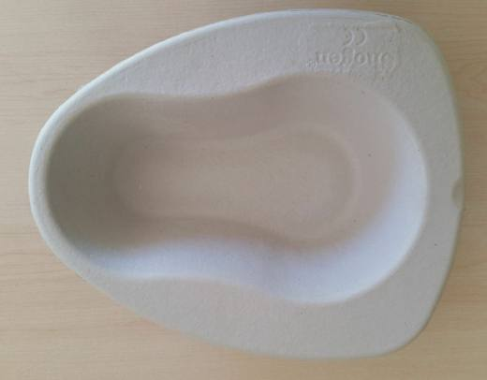 | 4823.70.90.00.00 TR330000170010  Yürürlükte değil · Başlangıç: 07.09.2017 · Bitiş: 06.09.2023  Eşya: GERİ DÖNÜŞÜMLÜ GAZETE KAĞITLARI REÇİNE, GERİ DÖNÜŞÜMLÜ SELÜLOZ LİFLERİ VE DOĞAL MUM İÇERMEKTEDİR. MALZEMELERİN KALIPLANMASI VE PRESLENMESİYLE ÜRETİLİR  Gerekçe: Genel Yorum Kuralları 1 ve 6 Mad. 48. Fasıl Genel Açıklama Notları PLPL-WIT-2012-00299 PLPL-WIT-2012-00287 PLPL-WIT-2012-00298 DE21301/11-1 AB BTB veri tabanında bulunan BTB ler.

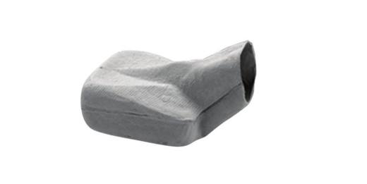 | 4823.70.90.00.00 TR330000170011  Yürürlükte değil · Başlangıç: 07.09.2017 · Bitiş: 06.09.2023  Eşya: GERİ DÖNÜŞÜMLÜ GAZETE KAĞITLARI REÇİNE, GERİ DÖNÜŞÜMLÜ SELÜLOZ LİFLERİ VE DOĞAL MUM İÇERMEKTEDİR. MALZEMELERİN KALIPLANMASI VE PRESLENMESİYLE ÜRETİLİR  Gerekçe: Genel Yorum Kuralları 1ve 6 mad., 48.Fsıl Genel Açıklama Notları, PLPL-WIT-2012-00299 PLPL-WIT-2012-00287 PLPL-WIT-2012-00298 DE21301/11-1 AB BTB veri tabanında bulunan BTB ler

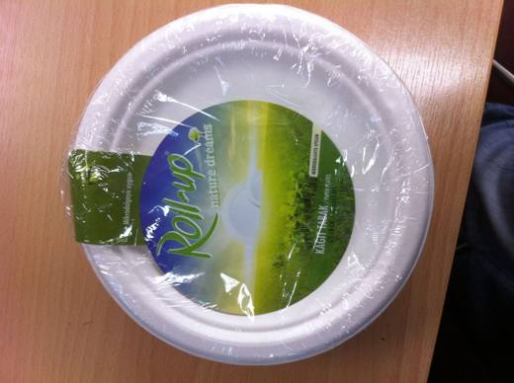 | 4823.70.90.00.00 TR340000170035  Yürürlükte değil · Başlangıç: 03.02.2017 · Bitiş: 02.02.2023  Eşya: KAĞIT HAMURUNDAN MAMÜL TABAK.  Gerekçe: GENEL YORUM KURALLARI (1) VE (6) 48.23 TARİFE POZİSYONU AÇIKLAMA NOTLARI, 30.12.2016 TARİHLİ, 3416BTB0967 SAYILI İSTANBUL LABORATUVAR MÜDÜRLÜĞÜ RAPORU.

 | 4823.90.40.90.19 TR060049  Yürürlükte değil · Başlangıç: 06.02.2006 · Bitiş: 06.02.2012  Eşya: Plastikle kaplanmış, üzerine termal renkli baskı yapılan, ışık, ısı vs.ye duyarlı olmayan, 18x10 cm. ebatlarında, 50 veya 60 adetlik paketler içinde fotoğraf kağıdı.  Gerekçe: -Genel Yorum Kuralları (1) ve (6) -Gümrük Tarife Cetveli İzahnamesi 37.03 ve 48.23 tarife pozisyonu açıklama notları

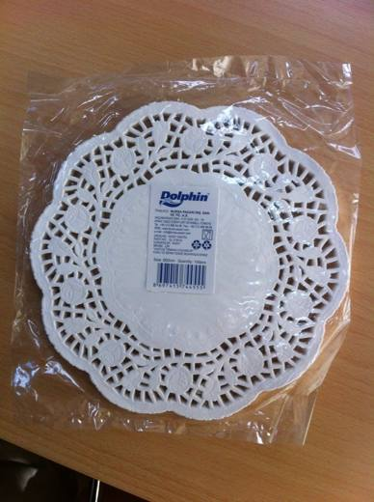 | 4823.90.85.10.19 TR340000170124  Yürürlükte değil · Başlangıç: 23.03.2017 · Bitiş: 22.03.2023  Eşya: ÇAPI 21 CM OLAN, BOŞLUKLAR VE KABARTMA İLE DESEN VERİLMİŞ, KENARLARI ŞEKİLLİ BİÇİMDE KESİLMİŞ BEYAZ KAĞITTAN MAMÜL KAĞIT TABAK ALTLIĞI.  Gerekçe: GENEL YORUM KURALLARI (1) VE (6) 48.23 TARİFE POZİSYONU AÇIKLAMA NOTLARI, 31.01.2017 TARİHLİ, 3417BTB0058 SAYILI İSTANBUL LABORATUVAR MÜDÜRLÜĞÜ RAPORU.

 | 4823.90.85.10.19 TR340000260165  Yürürlükte · Başlangıç: 28.08.2026  Eşya: TARRİNGTON HOUSE MARKA, 3873072 ÜRÜN KODLU, 70X70 CM BOYUTLARINDA, YEŞİL RENK DEKORE EDİLMİŞ KAĞITTAN MAMUL, KATLANMIŞ BİÇİMDE PAKETLENMİŞ, BÜNYESİNDE YER ALAN SIKMA İPİ YARDIMIYLA ÜÇ BOYUTLU VE ALTI KÖŞELİ YILDIZ ŞEKLİNİ ALAN, YILDIZIN SÜS ETKİSİNİ ARTIRMAK İÇİN İÇERİSİNDE LED IŞIK ZİNCİRİ YERLEŞTİRİLMİŞ, İÇ MEKANLARDA DEKORATİF AMAÇLI KULLANILAN IŞIKLI KAĞIT YILDIZ TİCARİ TANIMLI EŞYA  Gerekçe: Genel Yorum Kurallarının 1 ve 6’ncı maddeleri, Gümrük Tarife Cetveli İzahnamesinin 48.23 Tarife Pozisyonu Açıklama Notları, İstanbul Laboratuvar Müdürlüğünün 09.07.2026/3426BTB1132 tarih/sayılı Analiz Raporu

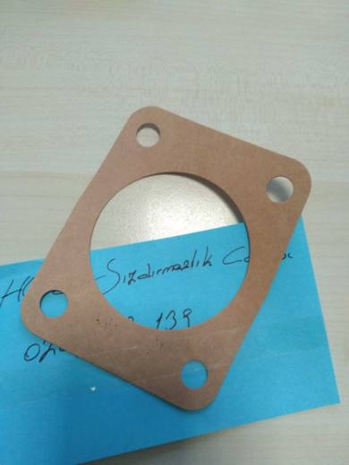 | 4823.90.85.20.00 TR160000210048  Yürürlükte · Başlangıç: 02.09.2021  Eşya: H60B/204822139 ürün referanslı, kağıttan mamul, otomobil fren sisteminde Servo Fren’in araca bağlandığı noktada sızdırmazlık işlevini gören 'kağıt conta' ticari isimli eşyadır.  Gerekçe: Tarifenin Yorumu ile İlgili Genel Kurallar (1) ile (6), 48 fasıl, 4823 tarife pozisyonu izahname açıklama notları, Bursa Laboratuvar Müdürlüğünün 23.08.2021 tarihli 1621BTB0101 sayılı Analiz Raporu

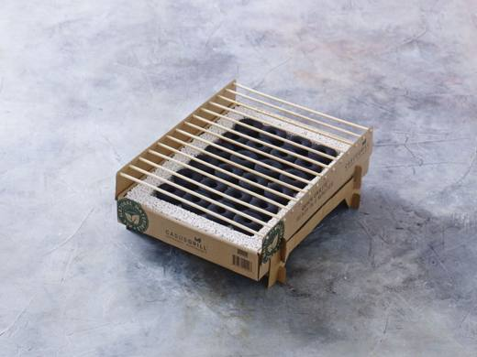 | 4823.90.85.99.00 TR350000190001  Yürürlükte değil · Başlangıç: 03.01.2019 · Bitiş: 31.01.2019  Eşya: DIŞI KARTONDAN İÇİNDE KÖMÜR HAZIR,DOĞA DOSTU TEK KULLANIMLIK MANGAL  Gerekçe: 4823 tarife pozisyonu izahname notlarına ve Tarifenin yorum kuralı 3(c) istinaden

